LỜI GIẢI BÀI TẬP TỰ LUYỆN
Câu 1: Chọn D.
Câu 2: Chọn A.
Câu 3: Chọn B.
Câu 4: . Chọn B.
Câu 5: . Chọn B.
Câu 6: Chọn A.
Câu 7: Chọn D.
Câu 8: Chọn B.
Câu 9: Chọn D.
Câu 10: Chọn D.
Câu 11: . Ta có Chọn D.
Câu 12: . Chọn D.
Câu 13: Chọn B.
Câu 14: Ta có Chọn A.
Câu 15: Ta có Chọn C.
Câu 16: Chọn A.
Câu 17: Chọn D.
Câu 18: Ta có Chọn A.
Câu 19: Ta có Chọn A.
Câu 20: Chọn C.
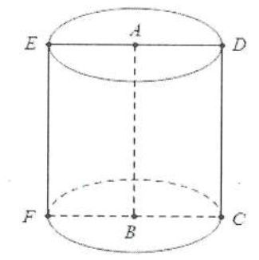
Câu 21: Chọn A.
Câu 22: Chọn A.
Câu 23:
Chọn B.
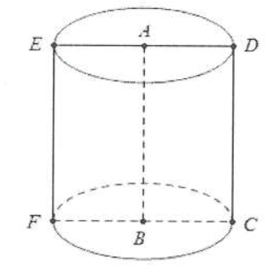
Câu 24: Ta có
Chọn D.

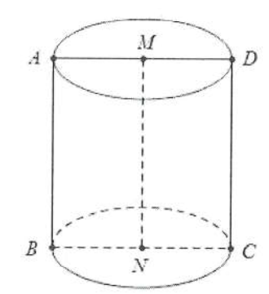
Câu 25: Ta có
Chọn C.

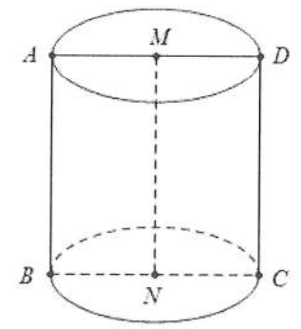
Câu 26: Ta có .
Chọn B.

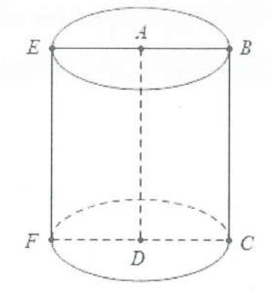
Câu 27: Ta có
Chọn C.

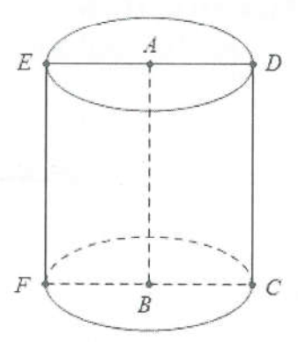
Câu 28: ta có
Chọn C.

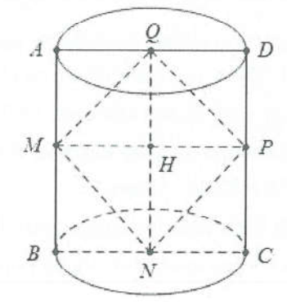
Câu 29:
.
Chọn D.

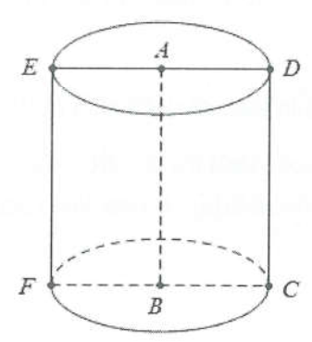
Câu 30: Ta có
Chọn B.

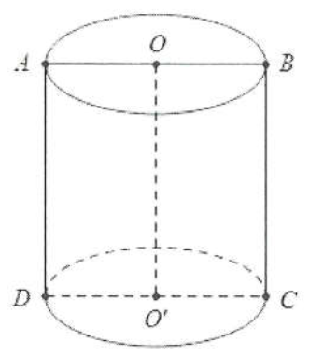
Câu 31: Ta có
Chọn B.

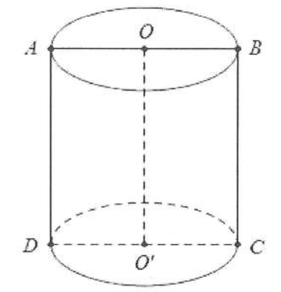
Câu 32: Ta có
Chọn D.

Câu 33: Do A, B cố định nên không đổi.
Do đó tập hợp tất cả các điểm M này là một mặt trụ. Chọn A.
Câu 34: Bánh xe lu là hình trụ có chiều cao và bán kính đáy r = 0,6 m.
Diện tích xung quanh của bánh xe là:
Do đó khi bánh xe quay được 12 vòng thì diện tích mặt đường được 1u bằng:
Chọn A
Câu 35: Diện tích đáy của hình trụ là
Diện tích xung quanh của thùng phi bằng diện tích miếng nhựa hình chữ nhật.
Ta có: Chọn C.
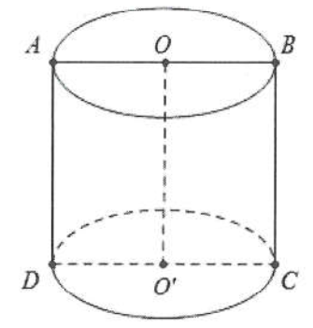
Câu 36: Bán kính đáy của khối trụ là
Chiều cao của khối trụ
Thể tích của khối trụ: Chọn A.

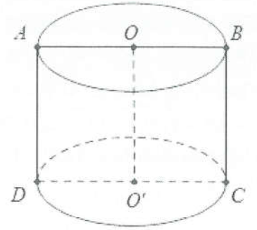
Câu 37: Thiết diện qua trục là hình vuông ABCD thì
Diện tích xung quanh của khối trụ là:
Chọn A.

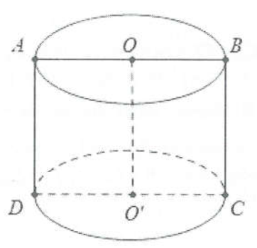
Câu 38: Thiết diện qua trục là hình vuông ABCD cạnh a.
Ta có:
Thể tích V của hình trụ đó là: Chọn B.
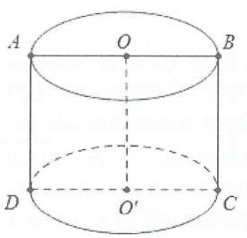
Câu 39: Thiết diện qua trục là hình vuông ABCD cạnh 2.
Ta có:
Diện tích đáy của khối trụ là
Giả sử diện tích thiết diện là S, do hình tròn (O) là hình chiếu vuông góc của thiết diện trên mặt đáy nên ta có:
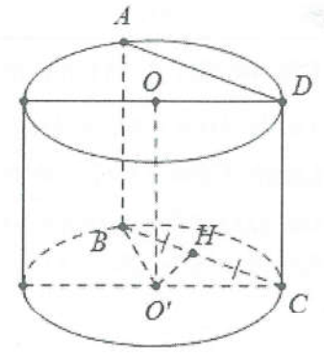
Chọn C.
Câu 40: Giả sử thiết diện qua trục là hình vuông ABCD như hình vẽ. Dựng
Lại có: và H là trung điểm của BC nên Bán kính đáy hình trụ .
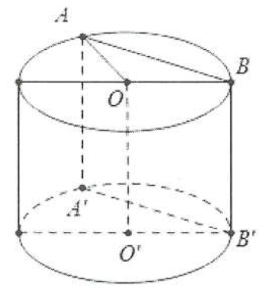
Thể tích khối trụ là Chọn B.
Câu 41: Thiết diện qua trục là hình vuông nên .
Ta có:
Theo giả thiết ta có:
Diện tích thiết diện ABB'A' là: Chọn B.
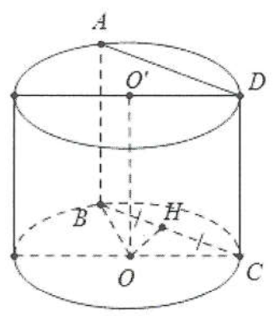
Câu 42: Giả sử thiết diện qua trục là hình chữ nhật ABCD như hình vẽ. Dựng
H là trung điểm của BC ta có:
Mặt khác Chọn B.

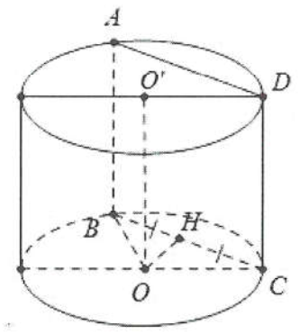
Câu 43:
Giả sử thiết diện qua trục là hình vuông ABCD như hình vẽ. Dựng
Do H là trung điểm của BC nên
Khi đó
Diện tích xung quanh của khối trụ:
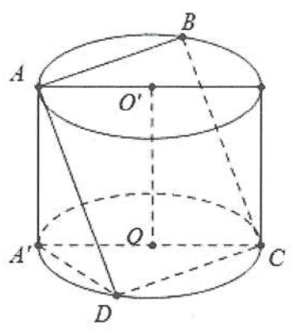
Thể tích hình trụ là: Chọn A.
Câu 44: Gọi là hình chiếu của A trên mặt phẳng (O).
Ta có:
Lại có:
Do
Suy ra Chọn B.

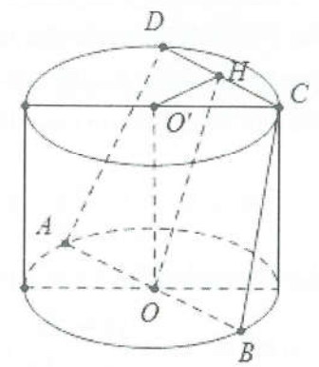
Câu 45: Thiết diện tạo bởi mặt phẳng (P) và hình trụ là hình thang cân ABCD có .
Gọi H là trung điểm của CD
Mặt khác do đó góc giữa mặt phẳng (P)
và mặt đáy là:
Ta có:
Lại có:
Suy ra Chọn A.
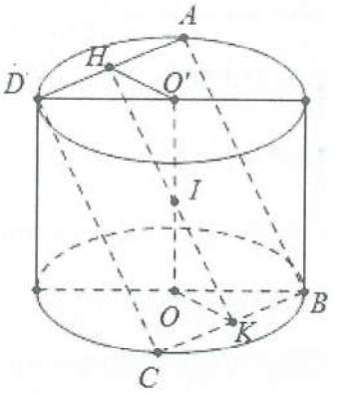
Câu 46: Thiết diện cắt bời mặt phẳng (α) với hình trụ là hình chữ nhật ABCD. Gọi H, K lần lượt là trung điểm của AD và BC.
Khi đó là trung điểm của OO' và .
Ta có:
Do đó . Lại có:
Chọn D.
Câu 47: Ta có tổng diện tích đáy của hình trụ nhỏ không đổi và diện tích xung quanh của hình trụ nhỏ bằng một nửa diện tích xung quanh của hình trụ lớn.
Diện tích xung quanh của hình trụ lớn là:
Do đó Chọn B.
Câu 48: Thiết diện qua trục hình trụ là hình chữ nhật có hai kích thước h, 2R
Theo bài ra, ta có Diện tích xung quanh hình trụ là
Vậy Chọn B.
Câu 49: Thiết diện qua trục hình trụ là hình chữ nhật có hai kích thước h, 2R
Theo bài ra, ta có
Vậy diện tích xung quanh hình trụ (T) là Chọn B.
Câu 50: Thiết diện qua trục hình trụ là hình chữ nhật có hai kích thước h, 2R
Theo bài ra, ta có Chọn D.
Câu 51: Thiết diện qua trục hình trụ là hình chữ nhật có hai kích thước h, 2R
Theo bài ra, ta có Chọn B.
Câu 52: Thiết diện qua trục hình trụ là hình chữ nhật có hai kích thước h, 2R
Theo bài ra, ta có
Câu 53: Thiết diện qua trục hình trụ là hình chữ nhật có hai kích thước h, 2R
Theo bài ra, ta có
Vậy thể tích khối trụ là Chọn B.
Câu 54: Thiết diện qua trục hình trụ là hình chữ nhật có hai kích thước h, 2R
Theo bài ra, ta có Chọn A.
Câu 55: Thiết diện qua trục hình trụ là hình chữ nhật có hai kích thước h, 2R
Theo bài ra, ta có Chọn A.
Câu 56: Thiết diện qua trục hình trụ là hình chữ nhật có hai kích thước h, 2R
Theo bài ra, ta có Chọn B.
Câu 57: Thiết diện qua trục hình trụ là hình chữ nhật có hai kích thước h, 2R
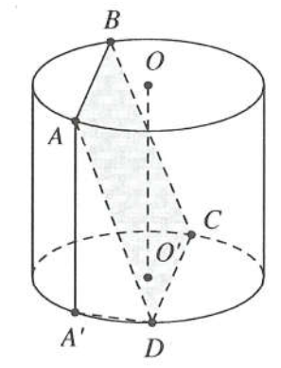
Theo bài ra, ta có Chọn D.
Câu 58: Kẻ đường sinh
Mà
Do đó vuông tại là đường kính
Đặt
Tam giác A'AD vuông tại
Suy ra diện tích hình chữ nhật ABCD là
Ta có
Vậy diện tích lớn nhất cần tìm là 20. Chọn C.
Câu 59: Thiết diện qua trục là hình vuông ABCD (hình vẽ bên)
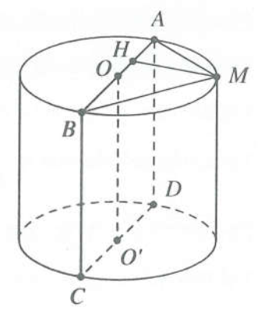
Suy ra
Tam giác OBM cân tại O, có đều
Kẻ mà
Tam giác ABM vuông tại
Diện tích tam giác ACD là
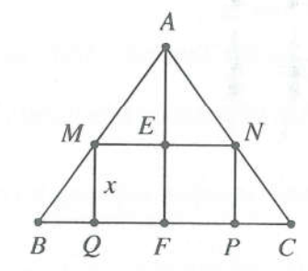
Vậy thể tích tứ diện ACDM là Chọn A.
Câu 60: Gọi E, F lần lượt là trung điểm MN và PQ
Đặt Hai tam giác BMQ và BAF đồng dạng
Suy ra
Do đó
Diện tích xung quanh hình trụ là
Ta có Vậy Chọn C.
Câu 61: Ta xét từng hình vẽ:
• Hình H₁, có chiều cao chu vi đáy
Suy ra thể tích khối trụ H₁ là
• Hình H₂, có chiều cao chu vi đáy
Suy ra thể tích khối trụ H₂ là
• Hình H₃, có chiều cao chu vi đáy Độ dài cạnh đáy
Suy ra thể tích khối lăng trụ H₃ là
• Hình H₄, có chiều cao chu vi đáy Độ dài cạnh đáy
Suy ra thể tích khối lăng trụ H₄ là
Vậy khối H₁ có thể tích lớn nhất; khối H₄ có thể tích nhỏ nhất. Chọn A.
Câu 62: Thể tích của chi tiết máy là
Thế tích của nước trong hộp là
Khi bỏ thêm chi tiết máy, thể tích mới là
Vậy chiều cao cần tính là Chọn C.
Câu 63: Gọi R, h lần lượt là bán kính đáy và chiều cao của cốc nước
Thể tích thật của cốc nước là
Thể tích thủy tinh cần làm cốc là
Xét trên
Chọn A.
Câu 64: Tam giác ABB' vuông tại B, có
Bán kính đường tròn ngoại tiếp ΔABC là
Khối trụ ngoại tiếp lăng trụ có chiều cao bán kính
Vậy thể tích khối trụ cần tính là Chọn D.
Câu 65: Vì mặt cầu nội tiếp hình trụ
Thể tích khối trụ là
Diện tích mặt cầu là Diện tích xung quanh hình trụ là
Diện tích toàn phần hình trụ là Chọn C.
Câu 66: Xét tam giác đáy ABC có
Do đó vuông tại A
Suy ra bán kính đáy của hình trụ là
Vậy thể tích khối trụ là . Chọn D.
Câu 67: Gọi h, x lần lượt là chiều cao và độ dài cạnh đáy của lăng trụ
Suy ra thể tích khối lăng trụ là
Hình trụ (T) ngoại tiếp lăng trụ ⇒ Chiều cao hình trụ là h, bán kính đáy
Suy ra thể tích khối trụ (T) là
Vậy tỉ số Chọn B.
Câu 68: Chiều cao hình trụ là
Bán kính đáy hình trụ là bán kính đường tròn ngoại tiếp
Vậy diện tích xung quanh hình trụ cần tính là Chọn B.
Câu 69: Chiều cao hình trụ ngoại tiếp hình lập phương là
Bán kính đáy hình trụ là bán kính đường tròn ngoại tiếp đáy hình lập phương
Vậy thể tích cần tính là Chọn D.
Câu 70: Thể tích khối lập phương là
Chiều cao hình trụ (T) là
Bán kính đáy hình trụ là bán kính đường tròn ngoại tiếp
Vậy thể tích khối trụ cần tính là Chọn D.
Câu 71: Bán kính đường tròn ngoại tiếp ΔABC là
Suy ra bán kính đáy khối trụ ngoại tiếp lăng trụ là
Vậy thể tích của khối trụ là Chọn A.
Câu 72: Bán kính đường tròn ngoại tiếp tam giác đều cạnh a là
Theo bài ra, ta được chiều cao khối trụ là h = a, bán kính đáy khối trụ là
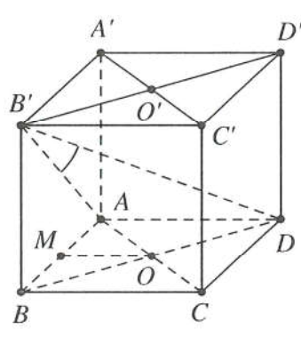
Vậy Chọn A.
Câu 73: Đường kính đường tròn đáy hình trụ là
Gọi O, O' lần lượt là tâm của hình chữ nhật ABCD, A'B'C'D'
Ta có (M là trung điểm AB)
Lại có
Tam giác ADB' vuông tại
Tam giác ABB' vuông tại
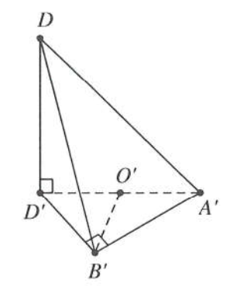
Vậy thể tích khối hộp cần tính là (đvtt). Chọn D.
Câu 74: Bán kính đường tròn ngoại tiếp lục giác đều là R = a
Vì A'D' là đường kính
Mà nên
Tam giác A'B'D' vuông tại
Tam giác DD'B' vuông tại
Do đó, chiều cao hình trụ ngoại tiếp là h = 3a
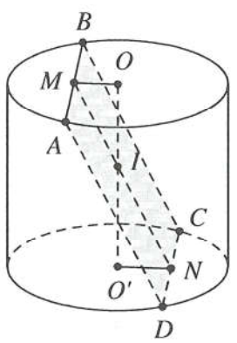
Vậy diện tích xung quanh cần tính là Chọn B.
Câu 75: Gọi M, N lần lượt là trung điểm của AB, CD (hình vẽ bên)
Khi đó Gọi
Đặt và Tam giác IMO vuông cân tại O, ta có
Lại có
Vậy diện tích xung quanh là
Chọn A.

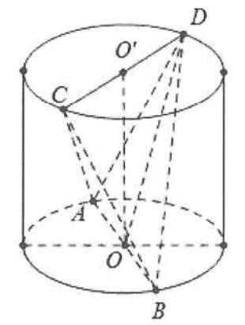
Câu 76:
Do tứ diện ABCD đều nên
Ta có: .
Mặt khác
Thể tích khối trụ là: Chọn C.
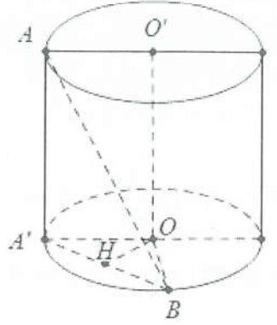
Câu 77: Gọi A' là hình chiếu của A trên
Khi đó
Khi đó
Do
Dựng
Mặt khác
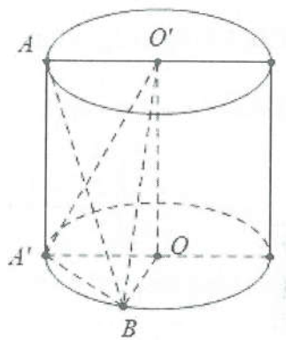
Chọn B.
Câu 78:
Gọi A' là hình chiếu của A trên
Ta có:
có
Khi đó
Do
Suy ra
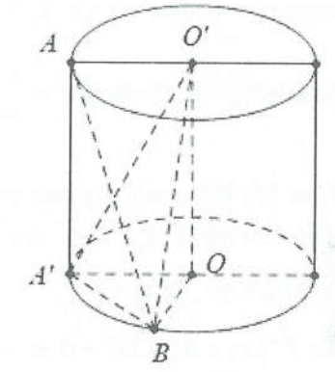
Chọn D.
Câu 79:
Gọi A' là hình chiếu của A trên
Khi đó
Ta có: đều cạnh R.
Do
Suy ra
Chọn D.
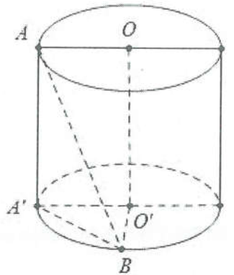
Câu 80: Áp dụng
Do đó
(Hoặc gọi A' là hình chiếu của A trên ta có )
Mặt khác . Suy ra Chọn D.

Câu 81: Với cột bê tông hình lăng trụ: Đáy của cột là hình lục giác đều có
Với cột bê tông hình trụ: Đáy của cột là hình tròn bán kính có
Vậy thể tích số lượng vữa cần dùng là Chọn A.
Câu 82: Diện tích toàn phần của hình trụ là:
Thể tích của khối trụ là:
ta có:
Lập BBT suy ra Chọn D.
Câu 83: Ta có
Có
Dấu bằng xảy ra khi Chọn A.
Câu 84: Thể tích của lon sữa là:
Diện tích để làm vỏ lon là:
Dấu bằng xảy ra Chọn C.

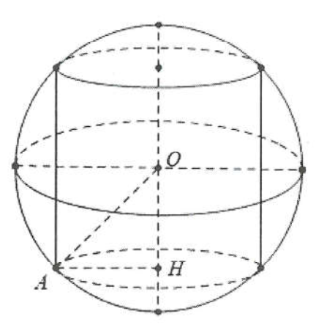
Câu 85: Bán kính đáy của hình trụ là:
Thể tích trụ là
Xét hàm số
Chọn A.

Câu 86: Chu vi thiết diện qua trục của hình trụ là:
Thể tích hình trụ là:
Chú ý bất đẳng thức: Chọn B.

